Тема Приреченской средней школы:

«Модернизация учебно-воспитательного процесса в целях обеспечения качества образования» (2-ой год).

Цель: достижение соответствия функционирования и развития педагогического процесса в школе требованиям государственного стандарта образования.

Задачи деятельности школы:

1. Повысить качество образования учащихся, использовать эффективные методы обучения, использовать инновационные технологии и создавать условия для всестороннего развития интеллектуальных способностей учащихся.

2.Развивать творческий потенциал учащихся, направленный на решение социально-значимых проблем, обретение активной жизненной позиции, отвечающей позитивным социальным ожиданиям.
3.Повышать уровень профессионализма и мастерства педагогов в рамках внедрения в образовательную практику «системы критериального оценивания», информационную компетентность педагогов, подтвержденную получением сертификатов.

График проведения открытых уроков учителей школы
на 2018 - 2019 учебный год

№ | Ф.И.О. учителя | Предмет | Класс | Месяц
1 | Тулеубаева А.Г. | Естествознание | 2а/4а | Октябрь
2 | Айзель С.С. | Физическая культура | 7 | Ноябрь
3 | Карпенко Н.А. | Русский язык | 5 | Декабрь
4 | Баирлина Г.Ш. | Математика | 4 | Январь
5 | Есенгельдина О.М. | География | 9 | Февраль
6 | Сураухан Г. | Казахский язык | 2 | Сентябрь
7 | Попроцкая Р.Р. | Математика | 8 | Март
8 | Стока Н.В. | История Казахстана | 7 | Март
9 | Вергизова Н.К. | Литературное чтение | 3 | Апрель
10 | Бимаганбетов Б.Б. | НВП | 10,11 | Май

График интеллектуальных марафонов

№ | Ф.И.О. учителя | Классы | Месяц
1 | Ганушевич Т.В. | 5-7 | Октябрь
2 | Вергизова У.Ф. | 0-4 | Ноябрь
3 | Жолдбай А. | 7-11 | Январь
4 | Круч Т.И. | 2-4 | Февраль
5 | Яскульская Т.К. | 5-11 | Март
6 | Хавсемет С. | 5-8 | Апрель
7 | Лопарева А.В. | 0-4 | Май

Предметные и методические недели

№ | Неделя | Месяц | Ответственные
1 | Декада языков | Сентябрь | Яскульская Т.К.
2 | Неделя познания и естествознания | Октябрь | Баирлина Г.Ш.
3 | Неделя психологического здоровья | Декабрь | Алпысбаева А.Ш.
4 | Неделя истории и географии | Январь | Есенгельдина О.М.
5 | Неделя языков | Февраль | Сураухан Г.
6 | Неделя ИЗО и самопознания | Март | Ганушевич Т.В.
7 | Неделя детской и юношеской книги | Апрель | Карпенко Н.А.
8 | Абаевские чтения | Апрель | Жолдбай А.
9 | Неделя молодого специалиста | Апрель | Попроцкая Р.Р.

Предметно-обобщающий контроль

Класс | Месяц | Цель
5-7 | Сентябрь | Совместная деятельность учителя и ученика на уроках информатики. Изучение педагогической деятельности учителей при обновлении школьной программы
2,3 | Октябрь | Дифференциация обучения на уроках математики в начальных классах. Изучение педагогической деятельности учителей при обновлении школьной программы
5-7 | Ноябрь | Проверка ЗУН учащихся по казахскому языку в условиях ОСО. Изучение педагогической деятельности учителей при обновлении школьной программы
8-11 | Декабрь | Анализ состояния преподавания истории Казахстана
2-4 | Январь | Сформированность ведущих знаний, умений и навыков обучающихся по литературному чтению
5-7 | Январь | Сформированность ведущих знаний, умений и навыков обучающихся по русскому языку
1-4 | Февраль | Организация и качество преподавания физической культуры в начальной школе
5-6 | Апрель | Проверка ЗУН учащихся по математике по ОСО

Классно-обобщающий контроль

Класс | Месяц | Цель
1 | Сентябрь | Изучение уровня преподавания предметов и уровня ЗУН учащихся (адаптация)
5 | Октябрь | Преемственность в учебно-воспитательном процессе при переходе обучающихся в школу 2 ступени. Адаптация учащихся к новой социально-педагогической ситуации.
8 | Ноябрь | Уровень подготовки учащихся при СКО
9 | Декабрь | Готовность учащихся к ВОУД, государственным экзаменам
3 | Февраль | Уровень подготовки учащихся по предметам в условиях ОСО
4 | Март | Изучение уровня подготовки учащихся при переходе в среднее звено
11 | Апрель | Анализ состояния усвоения программы при подготовке к итоговой аттестации

Предшкола (0 класс)

Месяц | Цель | Ответственные
Сентябрь | Уровень знаний воспитанников на начало учебного года | ЗУВР, учитель ДО
Декабрь | Уровень знаний воспитанников (промежуточный контроль) | ЗУВР, учитель ДО
Май | Качество и уровень подготовленности детей класса предшкольной подготовки к 1 классу | ЗУВР, учитель ДО

Техника чтения по родному языку (казахский, русский)

Месяц | Цель | Классы | Ответственные
Сентябрь | Проверка скорости чтения (входной контроль) | 2-4 | ЗУВР  РМО НК
Декабрь | Выявление нормы чтения на середину года (промежуточный контроль) | 1-4 | ЗУВР  РМО НК
Апрель | Выявление нормы чтения на середину года (итоговый контроль) | 1-4 | ЗУВР  РМО НК

Нормы сформированности навыка чтения 2018-2019 уч.год (ИМП)

1 класс
В первом полугодии техника чтения не проверяется. Норма скорости чтения во втором полугодии составляет 30-35 и более слов в минуту. В первом классе проверяется сформированность слогового способа чтения: осознание общего смысла читаемого текста при темпе чтения, соответствующего программным требованиям; понимание значения отдельных слов и предложений.

Класс | Обязательный уровень |  | Возможный уровень
 | 1 полугодие | 2 полугодие | 1 полугодие | 2 полугодие
2 класс | 40-50 слов | 50-60 слов | 50-60 слов | 60-70 слов
3 класс | 60-70 слов | 70-80 слов | - лов | 80-90слов

4 класс
Четверть | Количество слов
I четверть | 75 и более слов
II четверть | 80 и более слов
III четверть | 85 и более слов
IV четверть | 90 и более слов

Таблица умножения
Месяц | Цель | Классы | Ответственные
Сентябрь | Проверка таблицы умножения (входной контроль) | 3-6 | ЗУВР
Апрель | Выявление нормы чтения на середину года (итоговый контроль) | 3-6 | ЗУВР

Личные дела учащихся

Месяц | Цель | Классы | Ответственные
Сентябрь | Выполнение требований по оформлению личных дел классным руководителем | 0-11 | ЗУВР  Классные руководители
Январь | Выполнение требований по оформлению личных дел классным руководителем | 0-11 | ЗУВР  Классные руководители
Май | Выполнение требований по оформлению личных дел классным руководителем | 0-11 | ЗУВР  Классные руководители

Предметная олимпиада школьников

Месяц | Олимпиада | Класс
Ноябрь | Малая олимпиада | 2-4
Ноябрь | Школьная | 5-8
Ноябрь | Кустовая | 9-11
Декабрь | Районная | 9-11
Январь | Областная | 9-11

Дневники учащихся (1 раз в четверть)

Месяц | Цель | Класс | Ответственные
Октябрь | Выполнение требований по оформлению. Оценочная деятельность педагогов СКО | 0-11 | Рабочая группа
Декабрь | Состояние ведения дневников  «Обратная связь классного руководителя с родителями и учеником». Номинация «Самый аккуратный дневник» | 0-11 | Рабочая группа
Март | Выполнение требований по оформлению | 0-11 | Профком
Май | Выборочная проверка дневников | 0-11 | Рабочая группа

Работа над учебными проектами НОУ «Эврика»

Руководитель Попроцкая Р.Р.

Примечание:
Работают над проектом учителя 1,2 категории и желающие учителя. Возможно объединение педагогов и учащихся.

Школа молодого учителя (ШМУ). Наставничество.

№ | Менти | Ментор, наставник
1 | Лопарева А.В. | Баирлина Г.Ш.
2 | Вергизова У.Ф. | Круч Т.И., Ганушевич Т.В.
3 | Хавсемет С. | Бимаганбетов Б.Б., Есенгельдина О.М.
4 | Карпенко Н.А. | Стока Н.В.
5 | Тюлегенов К.Е. | Яскульская Т.К.
6 | Жолдбай А. | Сураухан Г., Тулеубаева А.Г.

Методическая тема школы
«Управление процессом достижения нового качества образования как условие реализации обновленного содержания образования »

Цель работы над методической темой:
Совершенствование управления процессом достижения нового качества образовательных услуг в процессе реализации ГОСО.

Основные задачи по реализации темы:
- Совершенствование системы внутришкольного контроля и мониторинга – внутришкольной системы оценки качества образования.
- Внедрение в педагогическую практику современных методик, педагогических инноваций и технологий в рамках обновления содержания образования.
- Выявление, обобщение и трансляция положительного педагогического опыта реализации ГОСО по обновленному образованию.

Состав методического совета
по Приреченской СШ на 2018-2019 учебный год

Председатель методического совета – директор школы Жетписова М.С.
Секретарь методического совета – зам. директора УВР Попроцкая Р.Р.

№ | Ф.И.О. | Должность | Категория
1 | Жетписова М.С. | Директор КГУ «Приреченская СШ» | Высшая
2 | Попроцкая Р.Р. | Заместитель директора по УВР | Высшая
3 | Рамазанова А.С. | Заместитель директора по ВР | I
4 | Круч Т.И. | Председатель профсоюзного комитета | I
5 | Яскульская Т.К. | РМО общественно-гуманитарного цикла | I
6 | Баирлина Г.Ш. | РМО начальных классов | II
7 | Есенгельдина О.М. | РМО естественно-математического цикла | I

Аттестационная комиссия
по Приреченской СШ на 2018-2019 учебный год
Цель:
организовать работу педагогического коллектива по установлению соответствия уровня профессиональной компетенции педагогических работников государственного образовательного учреждения требованиям заявленной категории.
- Жетписова М.С. – председатель комиссии, директор школы
- Попроцкая Р.Р. – заместитель председателя АК, ЗУВР
- Рамазанова А.С. – заместитель директора ВР
- Круч Т.И. – председатель профсоюзного комитета
- Яскульская Т.К.- руководитель ШМО ОГЦ
- Есенгельдина О.М.- руководитель ШМО ЕМЦ
- Баирлина Г.Ш. – руководитель ШМО НК

Экспертная группа
Цель: подготовка и проведение квалификационных испытаний для определения профессиональной компетентности учителя, а также оценка результативности его труда за последние пять лет на основании Правил аттестации педагогических работников.
Основными принципами деятельности экспертной группы являются открытость, коллегиальность, объективное, корректное, доброжелательное отношение к аттестуемым работникам.
- Стока Н.В., учитель истории - член экспертной группы
- Вергизова Н.К., учитель начальных классов - член экспертной группы
- Тулеубаева А.Г., учитель начальных классов - член экспертной группы

Список педагогов, аттестуемых в 2018-2020 г.г.
- Стока Н.В. – учитель истории
- Баирлина Г.Ш.- учитель начальных классов
- Ганушевич Т.В.- учитель технологии, ИЗО
- Есенгельдина О.М. – учитель географии, биологии
- Майер В.А. – учитель музыки
- Рамазанова А.С. – учитель казахского языка и литературы
- Сураухан Г.- учитель казахского языка и литературы
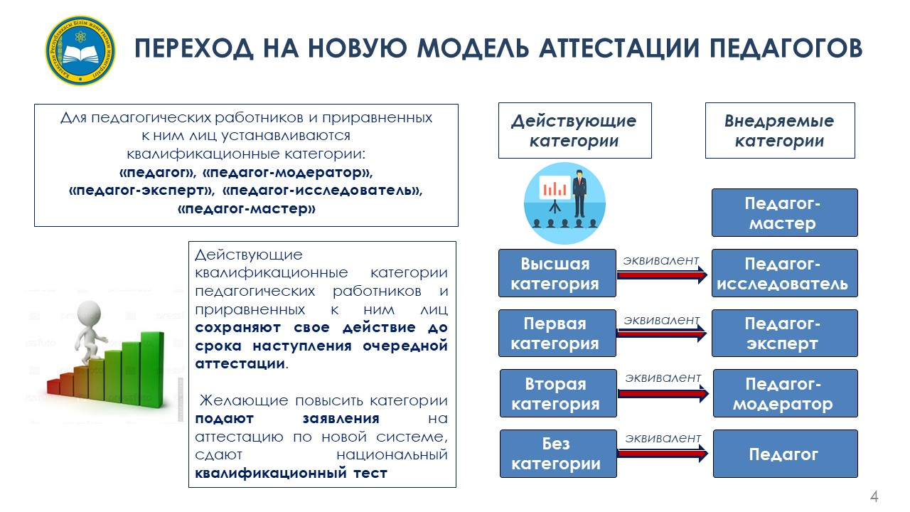

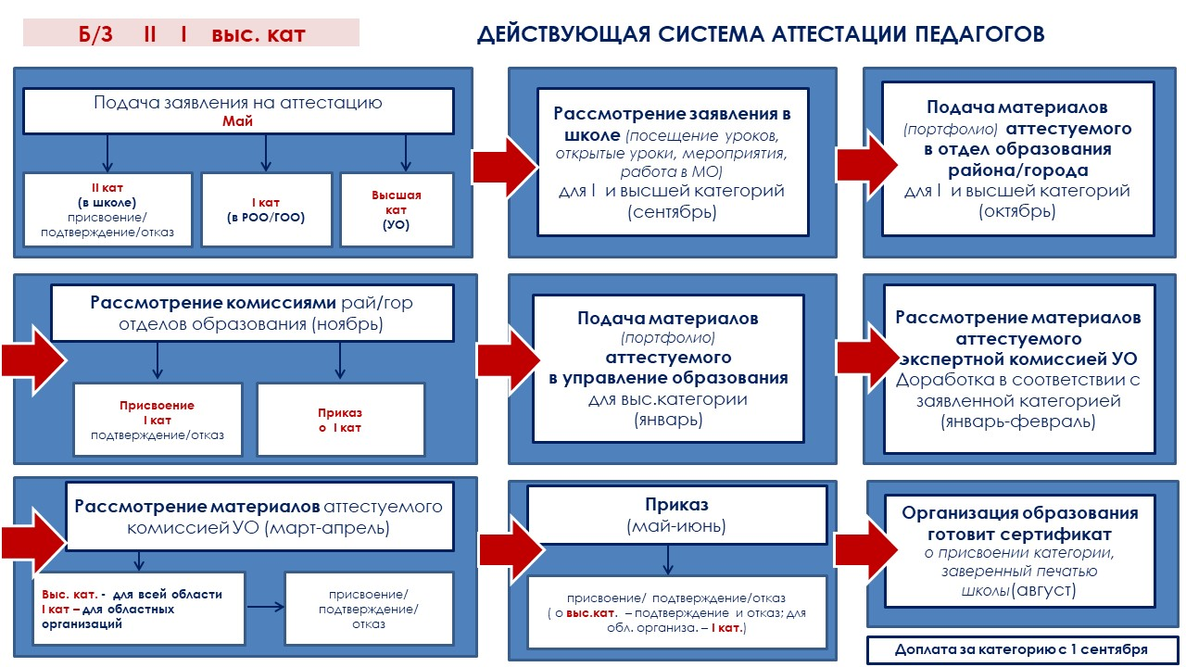

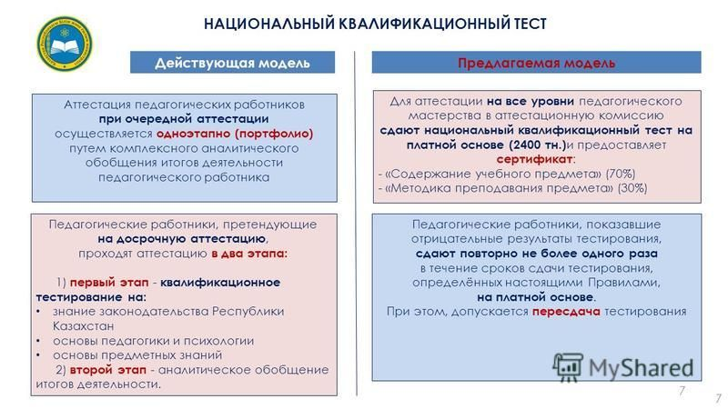
АТТЕСТАЦИЯ ПЕДАГОГОВ

Кадровый состав педагогов ПСШ на 2018-2019 учебный год

№ | Ф.И.О. | Предмет | Образование | Категория | Курсы (обн)
МО ЕМЦ (8 учителей)
1 | Жетписова М.С. | Физика | Высшее | Высшая | -
2 | Попроцкая Р.Р. | Математика | Высшее | Высшая | 2017 матем.
3 | Ганушевич Т.В. | ХТ, ИЗО, СП | Высшее | I | 2018 граф.
4 | Есенгельдина О.М. | Гео, химия | Высшее | I | 2017 хим,гео
5 | Хавсемет С. | ФК | Высшее | б/к | 2018 ФК
6 | Бимаганбетов Б.Б. | НВП | Высшее | II | 2016 НВП
7 | Айзель С.С. | ФК, инф | Высшее | II | 2016 ФК, 2017 инф.
8 | Янченко В.Н. | Биология | Высшее | I
Образование: высшее - 100%
Высшая категория -2 (25%), I категория – 3 (38%), II категория – 2 (25%),б/к – 1(12%)
Прошли курсы (обн) -6 (75%)

МО ГЦ (7+1 психолог учителей)
1 | Рамазанова А.С. | Каз.яз.лит. | Высшее | I | -
2 | Стока Н.В. | История | Высшее | Высшая | 2017 ист.
3 | Яскульская Т.К. | Рус.яз. лит. | Высшее | I | 2018 рус.
4 | Жолдбай А. | Каз.яз.лит. | Высшее | II | 2017 каз.
5 | Карпенко Н.А. | Рус.яз.лит. | Высшее | б/к | 2018 рус.
6 | Сураухан Г. | Каз.яз.лит. | Высшее | II | 2017 каз.
7 | Тюлегенов К.Е. | Анг.яз. | Ср.-спец. | б/к | -
8 | Алпысбаева А.Ш. | Психолог | Высшее | б/к | -
Образование: высшее – 7 (88%), ср.спец. – 1(12%)
Высшая категория -1 (12%),I категория – 2 (25%), II категория – 2 (25%), б/к – 3(38%)
Прошли курсы (обн) - 5 (63%)

МО НК (7 учителей+2 м/ц+1вожатая)
1 | Вергизова Н.К. | Нач.кл. | Высшее | Высшая | 2016 нач.
2 | Круч Т.И. | Нач.кл. | Высшее | I | 2018 нач
3 | Тулеубаева А.Г. | Нач.кл. | Высшее | II | 2016 нач
4 | Баирлина Г.Ш. | Нач.кл. | Высшее | II | 2017 нач
5 | Лопарева А.В. | Нач.кл. | Высшее | б/к | 2017 нач
6 | Вергизова У.Ф. | Нач.кл. | Высшее | б/к | 2018 нач
7 | Бахыт Т. | Нач.кл. | Ср.-спец. | б/к
8 | Комисхан Г. | Воспитатель | Ср.-спец. | II
9 | Дюсекова А.Б. | Воспитатель | Высшее | II
10 | Аманжолова К.С. | Вожатая | Высшее | б/к
Образование: высшее – 8 (80%), ср.спец. – 2(20%)
Высшая категория -1 (10%), I категория –1 (10%), II категория – 4 (40%), б/к – 4(40%)
Прошли курсы (обн) - 6 (60%)

Кадровый состав педагогов ПСШ на 2018-2019 учебный год

№ | Ф.И.О. | Предмет | Образов. | Категория | Курсы (обн)
1 | Жетписова М.С. | Физика | Высшее | Высшая | 2018 физ
2 | Попроцкая Р.Р. | Математика | Высшее | Высшая | 2017 матем.
3 | Ганушевич Т.В. | ХТ, ИЗО, СП | Высшее | I | 2018 граф.
4 | Есенгельдина О.М. | Гео, химия | Высшее | I | 2017 хим,гео
5 | Хавсемет С. | ФК | Высшее | б/к | 2018 ФК
6 | Бимаганбетов Б.Б. | НВП | Высшее | II | 2016 НВП
7 | Айзель С.С. | ФК, инф | Высшее | II | 2016 ФК, 2017инф
8 | Янченко В.Н. | Биология | Высшее | I | -
9 | Рамазанова А.С. | Каз.яз.лит. | Высшее | I | -
10 | Стока Н.В. | История | Высшее | Высшая | 2017 ист.
11 | Яскульская Т.К. | Рус.яз. лит. | Высшее | I | 2018 рус.
12 | Жолдбай А. | Каз.яз.лит. | Высшее | II | 2017 каз.
13 | Карпенко Н.А. | Рус.яз.лит. | Высшее | б/к | 2018 рус.
14 | Сураухан Г. | Каз.яз.лит. | Высшее | II | 2017 каз.
15 | Тюлегенов К.Е. | Анг.яз. | Ср.-спец. | б/к | -
16 | Вергизова Н.К. | Нач.кл. | Высшее | Высшая | 2016 нач.
17 | Круч Т.И. | Нач.кл. | Высшее | I | 2018 нач
18 | Тулеубаева А.Г. | Нач.кл. | Высшее | II | 2016 нач
19 | Баирлина Г.Ш. | Нач.кл. | Высшее | II | 2017 нач
20 | Лопарева А.В. | Нач.кл. | Высшее | б/к | 2017 нач
21 | Вергизова У.Ф. | Нач.кл. | Высшее | б/к | 2018 нач
22 | Бахыт Т. | Нач.кл. | Ср.-спец. | б/к

Всего учителей: 22
Образование: высшее – 20 (91%), ср.спец. – 2 (9%).
Категория: высшая – 4 (18%), первая – 6 (27%), вторая – 6 (27%), б/к- 6 (27%).
Курсы (обн) прошли: 17 (77%).

Мини центр
1 | Комисхан Г. |  | Воспитатель | Ср.-спец. | II | 2018 м/ц
2 | Дюсекова А.Б. |  | Воспитатель | Высшее | II | -
Психолог
1 | Алпысбаева А.Ш. | Психолог |  | Высшее | б/к | СП ?
Вожатая
1 | Аманжолова К.С. | Вожатая |  | Высшее | б/к | -

Перспективный график прохождения аттестации
учителей Приреченской средней школы на период 2017-2022 г.г.

№ п/п | Ф.И.О. | Предмет | Категория | Год послед.аттестации | Год следующей аттестации
 |  |  |  |  | 2017 | 2018 | 2019 | 2020 | 2021 | 2022
1 | Жетписова М.С. | физика и матем. | Высшая | 2015
2 | Попроцкая Р.Р. | матем. и информ. | Первая | 2012 | Высшая
3 | Стока Н.В. | история | Высшая | 2015
4 | Мухутдинова В.С. | психолог | б/к
5 | Бимаганбетов Б.Б. | технология | Вторая | 2016
6 | Айзель С.С. | физкультура | б/к |  | Вторая
7 | Бахыт Т. | начальные классы | б/к |  |  | Декрет
8 | Баирлина Г.Ш. | начальные классы | Вторая | 2014
9 | Вергизова Н.К. | начальные классы | Первая | 2014 |  | Исслед.+высш.
10 | Ганушевич Т.В. | технология, самоп. | Первая | 2015
11 | Елисеева Е.А. | начальные классы | Вторая | 2016 | Декрет
12 | Есенгельдина О.М. | хим, геогр, биол. | Первая | 2015
13 | Жолдбай А. | каз. яз./ литер. | Вторая | 2016 | Декрет
14 | Круч Т.И. | начальные классы | Первая | 2016
15 | Рамазанова А.С. | каз. яз./ литер. | Первая | 2015
16 | Сураухан Г. | каз. яз./ литер. | Вторая | 2015
17 | Яскульская Т.К. | рус.яз./лит. | Первая | 2013 |  | Первая подт.+
18 | Янченко В.Н. | биология | Первая | 2013 |  | Первая подт.+
19 | Комисхан Г. | начальные классы | Вторая | 2012 | Вторая
20 | Тулеубаева А.Г. | начальные классы | Вторая | 2016
21 | Тюлегенов К.Е. | английский язык | б/к
22 | Алпысбаева А.Ш. | самопознание | б/к
23 | Карпенко Н.А. | начальные классы | б/к
24 | Хавсемет С. | физкультура | б/к
25 | Лопарева А.В. | начальные классы | б/к
26 | Вергизова У.Ф. | начальные классы | б/к
27 | Аманжолова К.С. | начальные классы | б/к
28 | Дюсекова А.Б. | начальные классы | б/к

Перспективный график курсовой переподготовки кадров
Приреченской средней школы на период 2017-2022 г.г.

№ | Учитель | Предметы | 2018 | 2019 | 2020 | 2021
1 | Жетписова М.С. | Физика | анг. 2017-2018  физика обн.
2 | Рамазанова А.С. | Каз.яз.лит. | Каз.яз.обн.
3 | Қасен Ә.Н. | Каз.яз.лит.
4 | Жолдбай А. | Каз.яз.лит. |  |  |  | Каз.яз.
5 | Сураухан Г. | Каз.яз.лит.
6 | Бимаганбетов Б.Б. | Технология | Техн.обн.
 |  | Худ.труд | ХТ обн.
 |  | НВП |  |  |  | НВП
7 | Ганушевич Т.В. | Худ.труд
 |  | Черчение | Графика 2018
 |  | СП | 2017,2018г.  Алматы
8 | Есенгельдина О.М. | Химия | Химия обн.2017
 |  | География | География обн.2017
 |  | Биология |  | Обн.
9 | Яскульская Т.К. | Рус.яз.лит. | Рус.яз. 2018
10 | Карпенко Н.А. | Рус.яз.лит. | 2018 обн.
11 | Айзель С.С. | ФК | ФК обн.2016
 |  | Информ. | Информ. обн.2017
12 | Хавсемет С. | ФК | 2018 обн.
13 | Стока Н.В. | Ист.Каз. | История обн.2017
 |  | Вс.ист. | 2018 обн.
 |  | ЧОП | Обн.2017
 |  | Религиовед. | Религ.2015 |  | 2020
14 | Попроцкая Р.Р. | Математика | Матем.обн.2017
 |  | Информ. | 2018 обн.
15 | Чуйченко Е.Н. | Математика | 2018 обн.
16 | Майер В.А. | Музыка | Музыка обн. 2016
17 | Вакансия | Анг.яз. | 2018 обн.
18 | Круч Т.И. | Нач.кл. | Нач. обн. 2018
19 | Лопарева А.В. | Нач.кл. | Нач.обн. 2017
20 | Тулеубаева А.Г. | Нач.кл. | Нач.обн.2016
21 | Вергизова Н.К. | Нач.кл. | Нач.обн.2016
22 | Баирлина Г.Ш. | Нач.кл. | «Эффект.обуч» 2017, обн.2018
23 | Қанатбек М. | Нач.кл. | 2018 обн.
24 | Вергизова У.Ф. | Предшк. |  | Обн.
25 | Бахыт Т. | Предшк. | Обн.
26 | Алпысбаева А.Ш. | Психолог | 2018
27 | Аманжолова К.С. | Вожатая | 2018
28 | Комисхан Г. | Восп.м/ц | 2018
29 | Дюсекова А.Б. | Восп.м/ц | 2018

